2014年11月25日
プレスリリース
報道関係各位
ビットバンク株式会社

世界初！ビットコインが無料でもらえるリワードサービス
「ビットコインゲット」サービスイン！
〜専業企業ならではのビットコインユーザーの裾野を広げる新サービスを提供開始〜

仮想通貨関連事業の専業ベンチャー企業であるビットバンク株式会社（本社：東京都渋谷区、代表取締役 峰松 浩樹）は、2014年11月25日（火）世界で初めてのビットコインが無料でもらえるリワードサービス「ビットコインゲット/ bitcoinGET（URL: http://bitcoinget.jp/ ）」のサービスを開始いたしました。ビットコインゲットは、世界レベルで普及が進むビットコインを、アプリのインストールや金融サービスの口座開設などの簡単な条件を満たすことにより基本無料で受取ることができるお得なサービスです。

■ サービス開発の背景■
日本ではビットコインと言うと、マウントゴックスのセキュリティ問題に端を発したビットコイン消失事故もあり、誤解も含めネガティブに伝わっている状況が続いています。
しかし、本質としてはお金のインターネット化という近々やってくる金融革命を主導する技術として注目されているものです。世界ではビットコインに関する情報は総じてポジティブで、新サービスのローンチやベンチャーへの投資も積極的に行われています。

そのような情報格差が日本と海外で起きていることを少しでも解消するために、日本でのビットコインユーザーをひとりでも多く増やそうと弊社でも日々模索をして来ました。

ビットコインゲットは、そのような状況の中、ビットコイン保有者はもちろん、ビットコインに興味はあるけどなかなか手を出しづらい、といったユーザー層にもビットコインを手軽に気軽に保有してもらうにはどうしたらいいかを考えサービスを開発致しました。

ビットコインゲットを提供することでより多くの方に気軽にビットコインを持って頂きたいと考えております。

ビットコインゲット ロゴマーク


ビットコインゲット トップページ（サンプルイメージ）
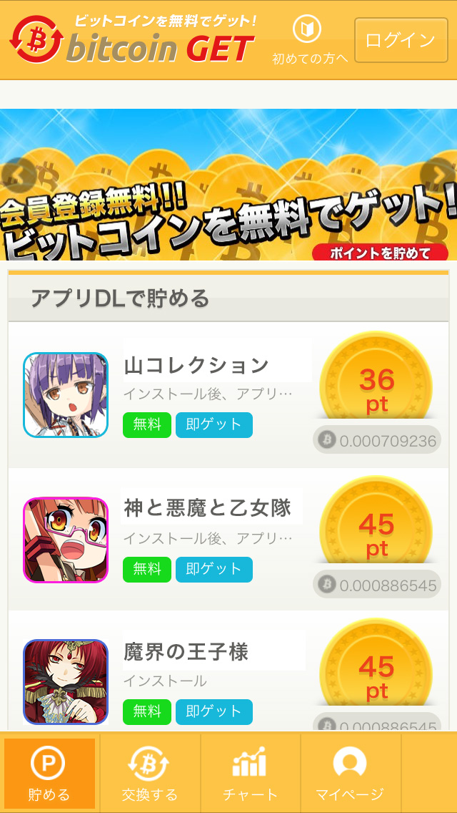

ビットコインゲット リワード詳細ページ（サンプルイメージ）
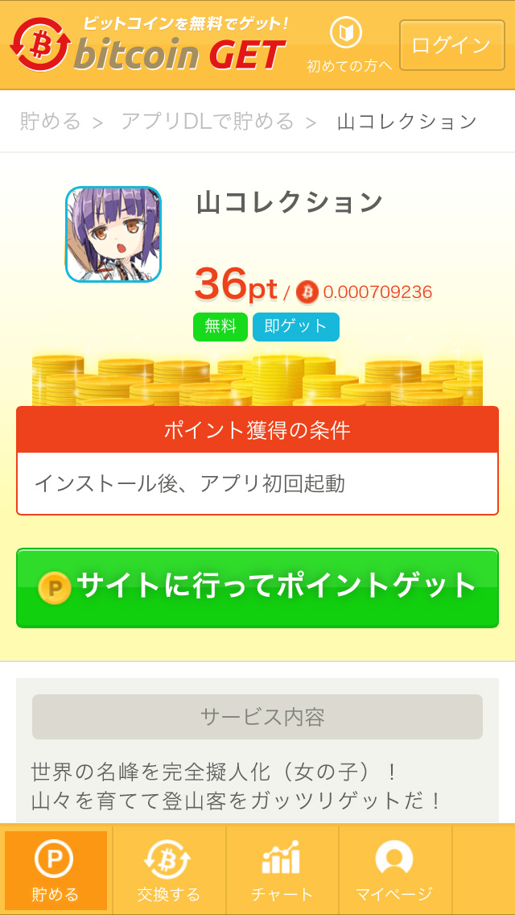
■ビットコインが無料でもらえる仕組み■
ビットコインゲットでは、リワードと呼ばれるインターネット広告の仕組みを導入することによりユーザーにビットコインを基本無料でプレゼントします。

リワードとは、ユーザーが、広告主より事前に提示される条件をクリアすることにより報酬を受け取れるサービスのことで、ビットコインゲット上で700〜1,000件ほどのリワード案件を紹介しています。リワードの条件を満たすことで、ビットコインと交換可能なポイントを受取り貯めることができます。

ビットコインゲットの対応デバイスは、スマートフォン・タブレット（iOS、Android）とPCになります。ブラウザでサービスを開始し、近日アプリ版の提供を予定しています。同じアカウントでログインすることで、スマートフォンでもPCでもポイントを貯めることができます。

そのポイントを弊社が提供しているビットバンクウォレット（ https://bitbankwallet.jp/ ビットコインを管理するデジタル財布）のアカウントと紐付けることにより、1ポイントあたり1円換算で1ポイントからビットコインと交換することができます。

ビットバンクウォレットにより、ビットコインの安全な保管、追加購入、友人知人へのビットコインの送付、ECサイトや店舗でのビットコインによる代金支払いなどを手軽に行えます。ビットバンクウォレットは、登録料などは無料です。カンタン1分で開設することが出来ます。

尚、ビットバンクウォレット内でビットコインを日本円に交換し、ユーザーの指定する銀行口座へ払い出すサービスも2014年12月中旬スタート予定となっています。ポイントをビットコインに交換した後、現金で受取ることまで一気通貫で行えるようになります。

ビットコインゲット全体図
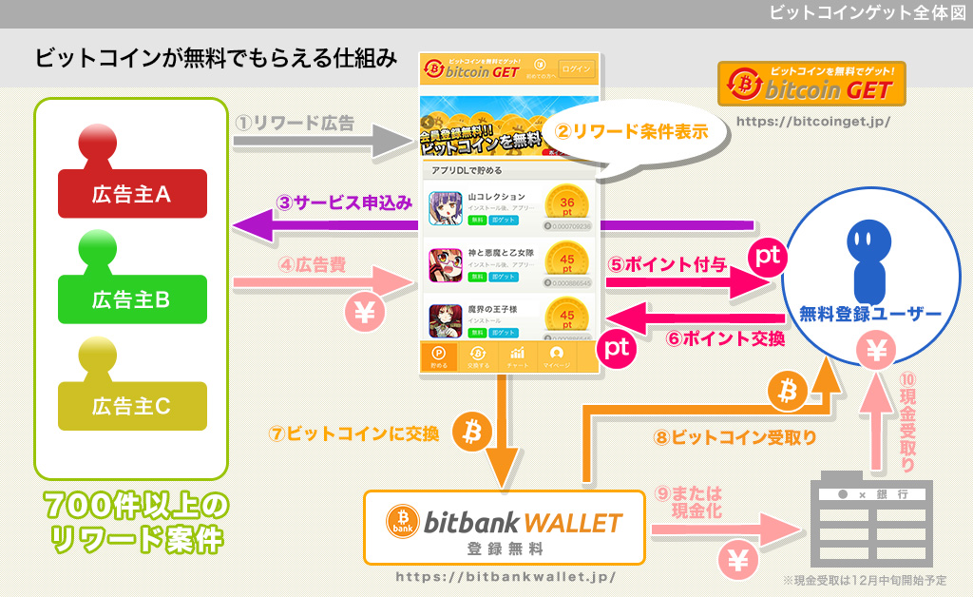

ポイントの原資は広告主のサービスへ誘導、利用することに対する広告費として広告主が負担する形になっています。無料でビットコインを受け取るユーザーにも、広告により自社サービスを周知したい広告主にも、双方にメリットのあるサービスとなっています。

例えば、無料スマートフォンアプリのインストールで30〜100ポイント、証券会社の口座開設で1,000〜9,000ポイントといったように、無料サービスを利用するだけでポイントを受け取れるものや、有名ファッションサイトで商品購入額の1％といった形でショッピングのついでにポイントが受け取れるものもあります。（報酬ポイント数は案件により異なります）

ビットコインゲットは、ちょっとした空き時間があれば本当に手軽にビットコインを手に入れることができるお得なサービスです。
ビットコイン初心者の方、既にビットコインをお持ちの方、頻繁にトレードをされる方などすべてのひとにビットコインを楽しく貯めるサービスとしてご利用頂けると考えています。

（参考）
ビットコインゲットは、リワードサービスでポイントを貯めてギフト券などと交換できる類似サービスに比べ、ポイント付与額が高額、高率に設定しているため、ポイントが貯めやすくなっています。また、ポイント交換も類似サービスでは500円相当分を貯めないと交換できないような交換ハードルを設けることが多くありますが、ビットコインゲットは1ポイント（＝1円）から交換可能となっています。

■ビットコインゲットの目指すもの■
ビットバンク株式会社では、世界に比べ大きく普及が遅れている日本のビットコイン市場が早期に立ち上がることを期待し、ライトユーザー層に興味を持ってもらうことを目的にビットコインゲットをスタート致しました。
ビットコインウォレット（ビットコインを管理する専用デジタル財布）の保有数は、1万強程度と思われる日本に於いて、無料でビットコインを手に入れられる手軽さを訴求し、早期に10万ユーザーの獲得を目指します。

ビットコインゲットを起点に、弊社サービスである、ビットコインをかんたんに購入・管理できる「ビットバンクウォレット」、日本初のECサイトや店舗店頭でのビットコインを使った決済ソリューションである「ビットバンクペイ」の普及を同時に行い、日本のビットコイン市場育成に貢献したいと考えております。
ビットバンク株式会社では、今後もビットコインを始めとする仮想通貨を誰でもカンタンに使うことができるお金がインターネット化された世界を目指し、様々な仮想通貨事業を企画・開発・提供を行って参ります。

■ビットコインゲット
サービス名称：ビットコインゲット ( bitcoinGET )
キャッチコピー：世界初！ビットコインを無料でゲット！『ビットコインゲット』！
URL: http://bitcoinget.jp/
対応デバイス：スマートフォン・タブレット(iOS,android)とPCのブラウザに対応
アプリは近日リリース予定
オープン日：2014年11月25日（火）

■会社概要■
会社名：ビットバンク株式会社
URL： http://bitcoinbank.co.jp/
代表者：峰松 浩樹
住所：〒150-0002 東京都渋谷区渋谷2-10-15 NV_1 BLDG 7F
電話：03-6427-1520/FAX：03-6427-1521
設立：2014年5月7日
資本金：1億4100万円（資本準備金含む）
事業内容：仮想通貨関連事業

■ビットコインゲットについてのお問合せ
ビットバンク株式会社
事業についてのお問合せ 事業担当：楠（くすのき）
媒体社様からのお問合せ 広報担当：エミリー
電話：03-6427-1520/FAX：03-6427-1521
e-mail: contact@bitcoinbank.co.jp

